Муниципального бюджетного дошкольного образовательного учреждения - детский сад общеразвивающего вида с приоритетным осуществлением деятельности по познавательно-речевому развитию воспитанников № 121

Конспект занятия

**Мастер-класс «Пасха своими руками: фетровое яйцо с блеском бусин»**

**Выполнила: воспитатель**

**Левина Екатерина Александровна 1КК**

**Екатеринбург 2025г.**

**Актуальность:**

**Пасха** – один самых светлых праздников в Христианстве. На Пасху принято дарить подарки близким. Часто это бывают яйца, выполненные из различных материалов и в различных техниках. Фетр – материал податливый, несыпучий, лёгкий в обработке, из него удобно делать объёмную аппликацию, на нём удобно вышивать. Живые цветы выступают одним из символов весеннего праздника Пасха. Поскольку Пасха приходится на разные месяцы весны, то и цветы для украшения пасхальных сувениров были выбраны разные.

**Цель:**

Изготовление поделки – сувенира «Пасхальное яйцо».

**Методы:**

* Словесный
* Наглядный
* Практический.

**Задачи.**  
1.Обучающие:  
- приобщить к знаниям о пасхальных традициях и символах.  
- закрепить навыки безопасной работы с инструментами.  
- формировать навыки изготовления сувениров – пасхальных яиц из фетра.  
2. Развивающие:  
- развивать эстетический вкус.  
- развивать интерес к творческому труду.  
3. Воспитывающие:  
- воспитывать уважительное отношение к российским духовным традициям празднования Пасхи.  
- способствовать укреплению родственных связей обучающихся.  
- формировать потребность в художественном самовыражении.

**Инструменты и материалы:**

* **Фетр** и фоамиран размером 20 * 30 см
* Картон размера А4
* Карандаш простой
* Ножницы
* Ленты, кружева узкие различного цвета, цветные ленточки.
* Бусины и пайетки различные для декора.

Ход работы:

**Шаг.1**

Вырезаем из картона шаблон в виде яйца размером 10*7 см.

Потом прикладываем его к фетру и фоамирану и обводим. По нарисованному контуру вырезаем фигурными ножницами для красоты краев изделия.

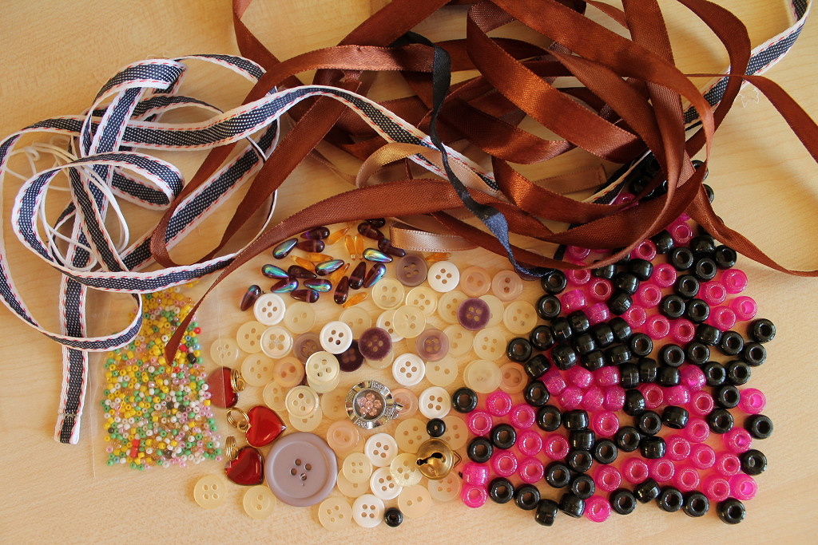

**Шаг.2**

Обе вырезанные части фетра и фоамирана сшиваем друг с другом по краю.

Придумываем фантазийный узор и на одной из вырезанных частей.

С помощью ленточек, бусинок, пайеток выкладываем его и приклеиваем.

Для удобства пришиваем или приклеиваем к верхней части яйца разноцветные ленточки шириной 0,6 см.

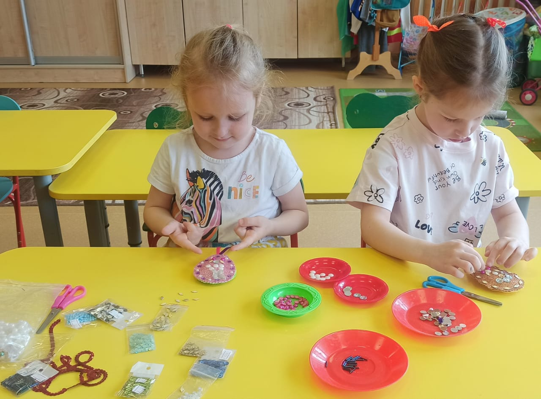

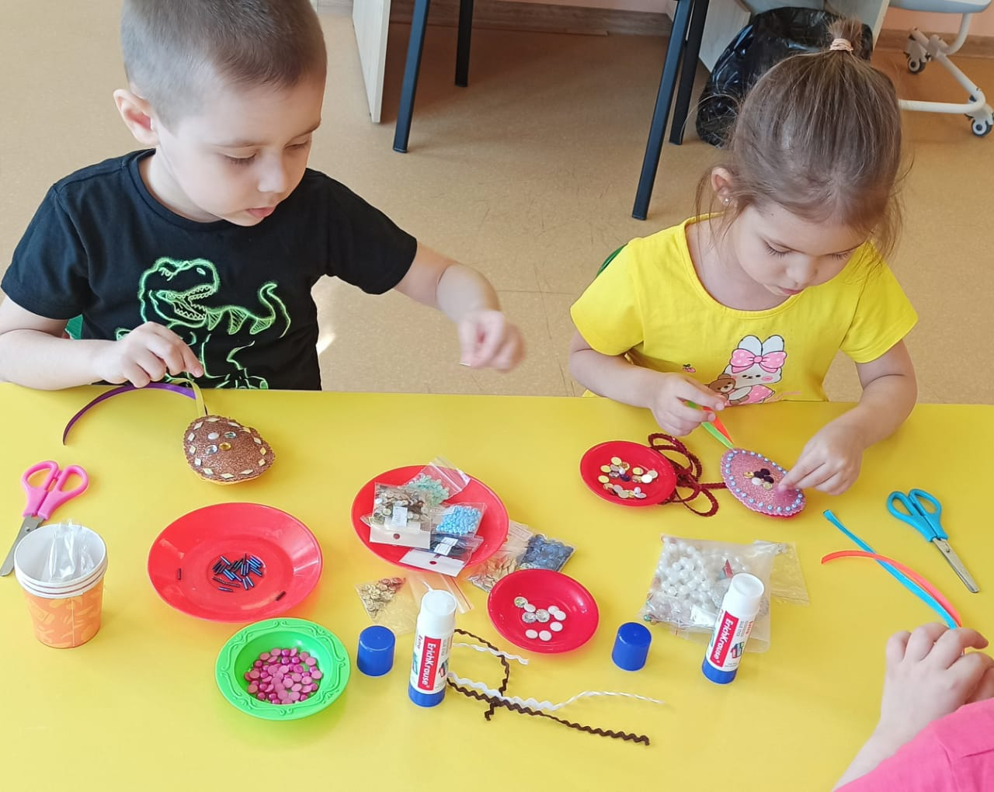

**Шаг.3**

Наш пасхальный сувенир готов.

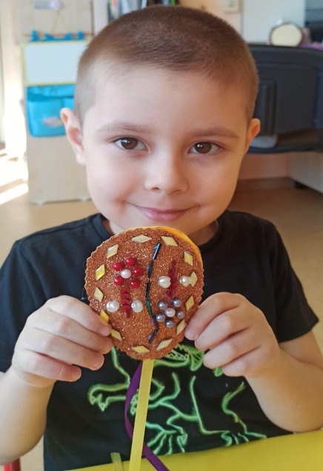 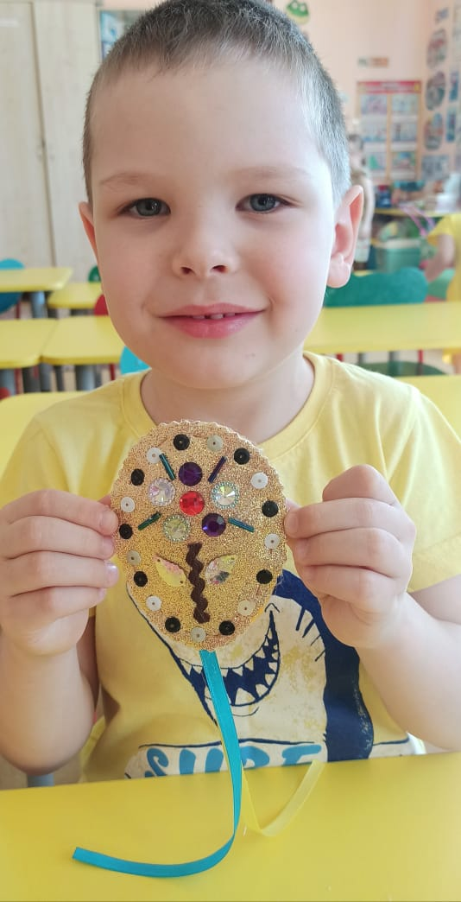 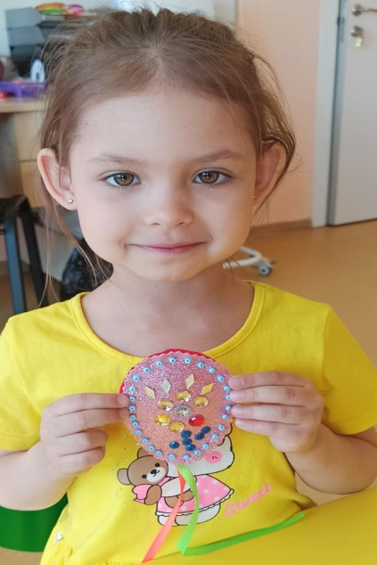

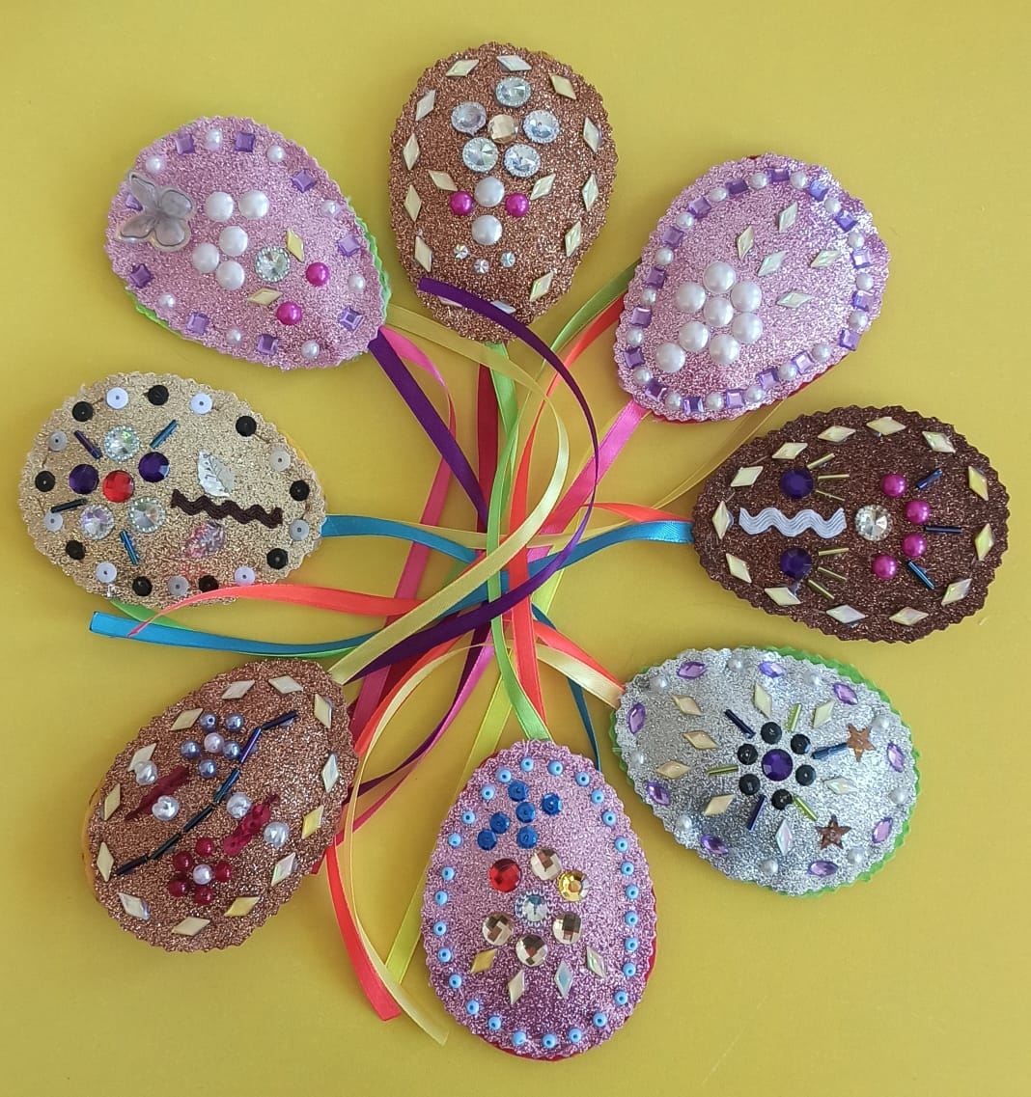

Дальнейших творческих успехов!